# Overrall Requirement

Your Finance là ứng dụng web dùng để quản lý tài chính cá nhân, truy cập để sử dụng bằng trình duyệt, gồm những tính năng sau:

1. Đăng ký và quản lý tài khoản
   1. Đăng ký:

* User phải đăng ký tài khoản; thông tin cần thiết: tên, email
* Ứng dụng sẽ gửi mail xác nhận đăng ký, gồm có password
* Sau đó user dùng email và password để đăng nhập và có thể sử dụng ứng dụng, nếu user không có thao tác gì thì phiên đăng nhập sẽ hết hạn sau 30 phút
  1. Sửa tài khoản
* User có thể sửa tên, password, email (ứng dụng sẽ gửi mail với mã code để xác nhận main mới)

1. Thống kê tài chính: màn hình chính của ứng dụng là màn hình thống kê

* Thống kê theo tháng: phạm vi tháng mặc định là từ ngày đầu tháng 🡪 ngày cuối tháng, user có thể thay đổi. Ứng dụng sẽ lấy số liệu thống kê gần nhất đã lưu trong DB của phạm vi tháng đó để hiển thị.
* Thể loại thống kê: thu, chi, dư, tiết kiệm, trao đổi, tín dụng
  + mỗi loại có từ 0 đến nhiều khoản
* Thông tin Khoản: tên khoản, số lượng
  + mỗi khoản có từ 0 đến nhiều hoạt động
  + số lượng (loại thu, chi) = tổng số lượng các hoạt động trong phạm vi tháng hiện tại
* Thông tin Hoạt động: ngày, loại hoạt động, hình thức, mô tả, số lượng:
  + Ngày:
    - DD/MM/YYYY : chỉ tham chiếu đến các hoạt động có ngày thuộc tháng đang tham chiếu.
    - MM/YYYY: tham chiếu đến tổng số dư của tháng trước nếu là khoản loại trao đổi, tiết kiệm, tín dụng
  + Hình thức: tiền mặt, chuyển khoản, khoản tín dụng
  + Số lượng > 0
  1. Thu = tổng các khoản thu
     + Các khoản thu cố định: dư cũ (lấy từ phần dư của tháng trước)
     + User có thể thêm khoản thu (ví dụ: lương, thưởng, quà…)
     + Loại hoạt động: thu
  2. Chi = tổng các khoản chi
     + Các khoản chi cố định: chi chung
     + User có thể thêm khoản chi (ví dụ: sinh hoạt chung, liên lạc, xe cộ, …)
     + Nếu Chi = Thu: cảnh báo tam giác vàng

Nếu Chi > Thu: cảnh báo tròn đỏ chấm than

* + - Loại hoạt động: chi
    - Khoản Chi chung = Thu + tổng rút tiết kiệm – tổng gửi tiết kiệm + tổng nhận trao đổi – tổng gửi trao đổi + tổng vay tín dụng – tổng trả tín dụng – tổng chi – Dư
  1. Dư = tổng các khoản dư
* Các loại khoản dư: tiền mặt, tài khoản
* User có thể thêm khoản dư (thuộc 1 trong 2 loại tiền mặt/tài khoản)
* Không có hoạt động
* Khoản loại tiền mặt có thông tin tiền mặt gồm: mệnh giá, số tờ 🡪 số lượng khoản = tổng của các mệnh giá x số tờ
  1. Tiết kiệm = tổng các khoản tiết kiệm
* User có thể thêm khoản tiết kiệm
* Loại hoạt động: gửi, rút
* Số lượng khoản = cũ + tổng số gửi – tổng số rút; số lượng khoản >= 0
  1. Trao đổi (vay/cho vay) = tổng các khoản trao đổi
* User có thể thêm khoản trao đổi (là đối tượng mà user trao đổi tiền)
* Loại hoạt động: gửi, nhận
* Số lượng khoản = cũ + tổng số gửi – tổng số nhận
  + Nếu < 0 🡪 user đang vay: hiện cảnh báo đỏ với khoản
  + Nếu > 0 🡪 user đang cho vay
  1. Tín dụng = tổng đã dùng các khoản tín dụng
* User có thể thêm khoản tín dụng (ví dụ: VISA TPBank), hạn mức > 0
* Loại hoạt động: vay, trả
* Thông tin khoản: tên khoản, hạn mức, đã dùng, sao kê; sao kê >= 0
* đã dùng = cũ + tổng số vay – tổng số trả; đã dùng >= 0
  + Nếu đã dùng > 0 và không nợ sao kê: hiện cảnh báo vàng với khoản
  + Nếu đã dùng > 0 và đang nợ sao kê: hiện cảnh báo đỏ với khoản

1. Cập nhật khoản

* Tại màn hình thống kê, user có thể thêm khoản với tất cả các loại thu, chi, dư, tiết kiệm, trao đổi, tín dụng; số lượng mặc định = 0, user không thể sửa trực tiếp
* Cập nhật Dư:
  + Khoản loại tiền mặt:
    - user có thể thêm/sửa/xóa thông tin tiền mặt 🡪 ứng dụng sẽ tính toán số lượng khoản
    - nếu không có thông tin tiền mặt, user có thể sửa trực tiếp số lượng khoản
  + Khoản loại tài khoản: user có thể sửa trực tiếp số lượng khoản

1. Cập nhật hoạt động

* Tại màn hình thống kê, user có thể thêm hoạt động. Khi thêm hoạt động, ngày:
  + mặc định là ngày hiện tại, user có thể thay đổi
  + <= ngày hiện tại,
  + phải thuộc phạm vi tháng trước và tháng hiện tại
* Khi user mở chi tiết khoản, có thể sửa hoặc xóa hoạt động. Khi sửa hoạt động: user chỉ có thể sửa mô tả & số lượng

1. Tính toán lại thống kê:

* Sau khi cập nhật, nếu tháng cập nhật <= tháng đang tham chiếu, ứng dụng sẽ tính toán lại:

|  |  |
| --- | --- |
| Trường hợp | Đối tượng được tính toán lại số lượng |
| thay đổi phạm vi tháng | Tất cả khoản 🡪 Tất cả loại 🡪 Khoản chi chung 🡪 Chi |
| cập nhật Dư | Khoản chi chung 🡪 Chi |
| cập nhật hoạt động | Khoản chứa hoạt động 🡪 Loại của khoản đó 🡪 Khoản chi chung 🡪 Chi |

* Sau khi tính toán lại, ứng dụng sẽ lưu số liệu thống kê mới vào DB và hiển thị trên màn hình thống kê theo phạm vi tháng hiện tại.

# User Characteristics

N/A

# Business Process

## Register

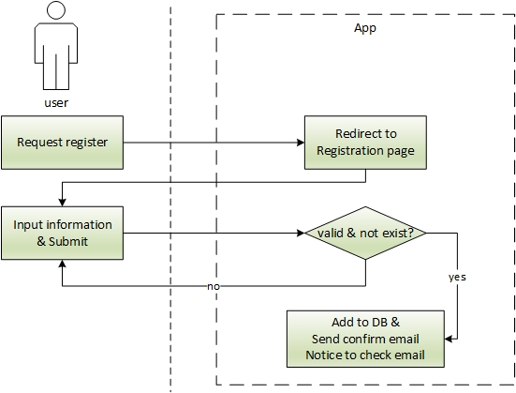

## Login & View Statistic Data

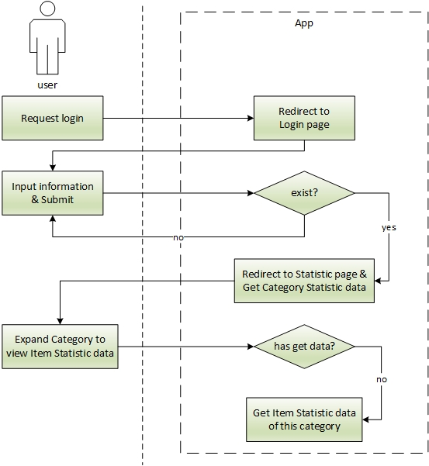

## View & Change Account Info

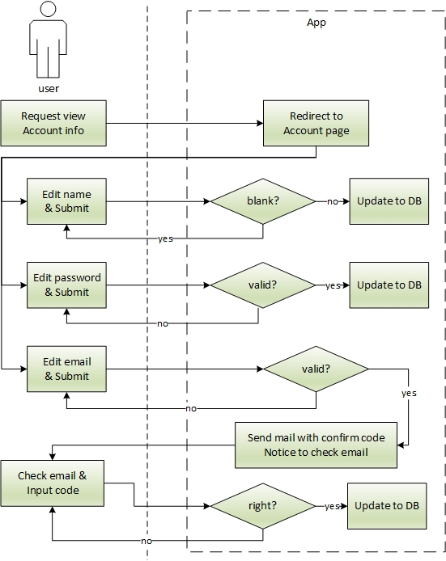

## Change Month Range

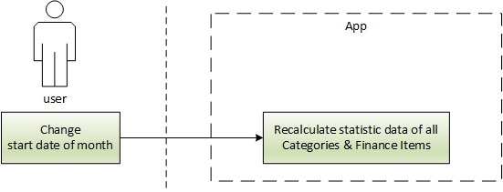

## Update Finance Item

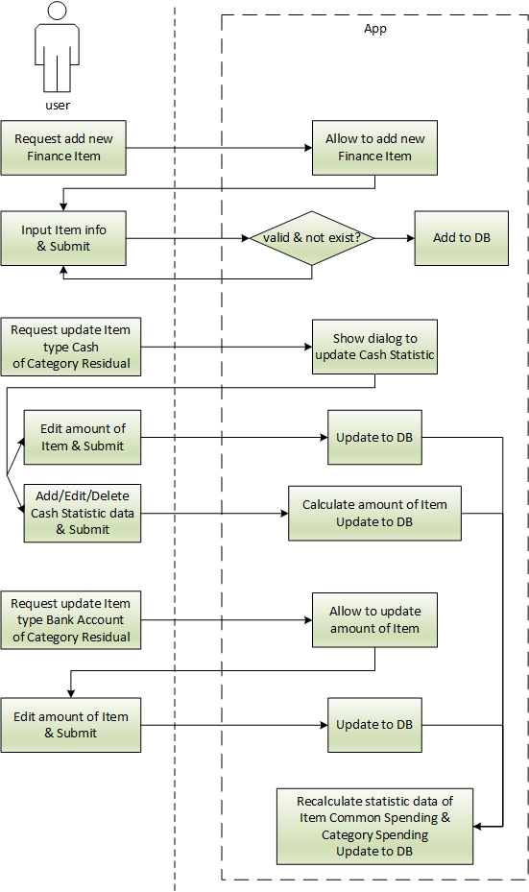

## Update Activity

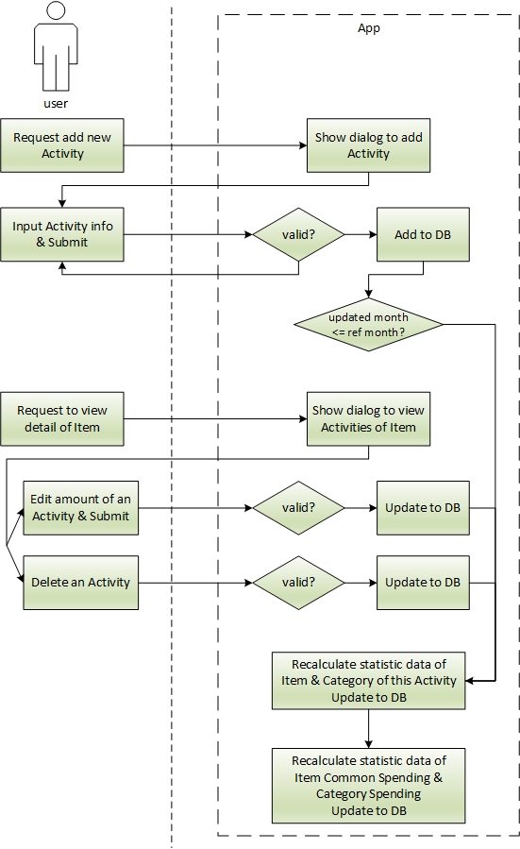

# Object Specification

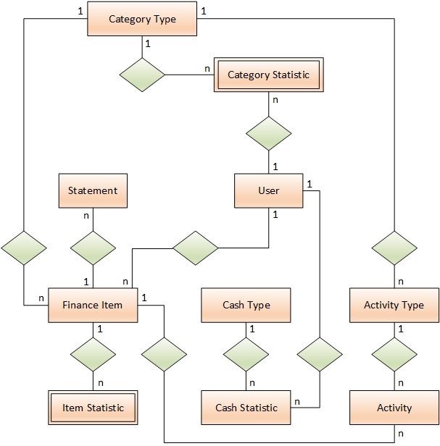

|  |  |  |  |  |  |  |
| --- | --- | --- | --- | --- | --- | --- |
| Object | Attribute | Data Type | Key | Reference | | Nullable |
| **Object** | **Attribute** |
| User | id | uniqueidentifier | x |  |  |  |
| name | string |  |  |  |  |
| password | string |  |  |  |  |
| email | string |  |  |  |  |
| Category Type | id | autoincrement | x |  |  |  |
| type | string |  |  |  |  |
| Category Statistic | userId |  | x | User | id |  |
| categoryId |  | x | Category Type | id |  |
| start date | date |  |  |  |  |
| end date | date |  |  |  |  |
| amount | double |  |  |  |  |
| Finance Item | id | uniqueidentifier | x |  |  |  |
| userId |  |  | User | id |  |
| categoryId |  |  | Category Type | id |  |
| name | string |  |  |  |  |
| type | string |  |  |  | x |
| limit | double |  |  |  | x |
| Item Statistic | itemId |  | x | Finance Item | id |  |
| start date | date |  |  |  |  |
| end date | date |  |  |  |  |
| amount | double |  |  |  |  |
| Statement | id | uniqueidentifier | x |  |  |  |
| itemId |  |  | Finance Item | id |  |
| date | date |  |  |  |  |
| amount | double |  |  |  |  |
| Activity Type | id | autoincrement | x |  |  |  |
| categoryId |  |  | Category Type | id |  |
| name | string |  |  |  |  |
| Activity | id | uniqueidentifier | x |  |  |  |
| date | date |  |  |  |  |
| itemId |  |  | Finance Item | id |  |
| typeId |  |  | Activity Type | id |  |
| form | string |  |  |  |  |
| amount | double |  |  |  |  |
| description | string |  |  |  | x |
| Cash Type | id | autoincrement | x |  |  |  |
| value | int |  |  |  |  |
| Cash Statistic | id | uniqueidentifier | x |  |  |  |
| itemId |  |  | Finance Item | id |  |
| cashId |  |  | Cash Type | id |  |
| amount | int |  |  |  |  |

# Screen Prototypes

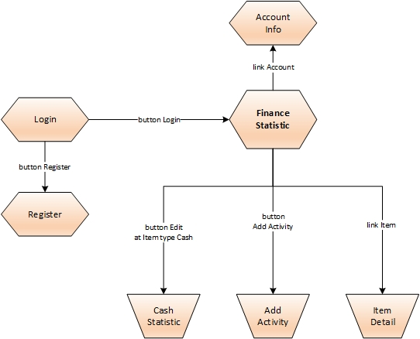

## Login

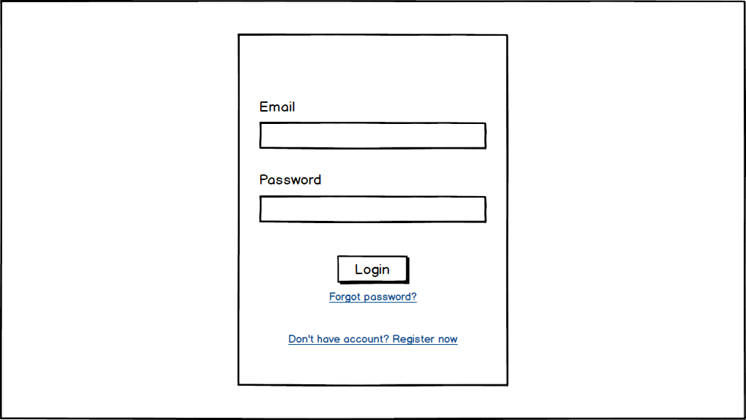

## Register

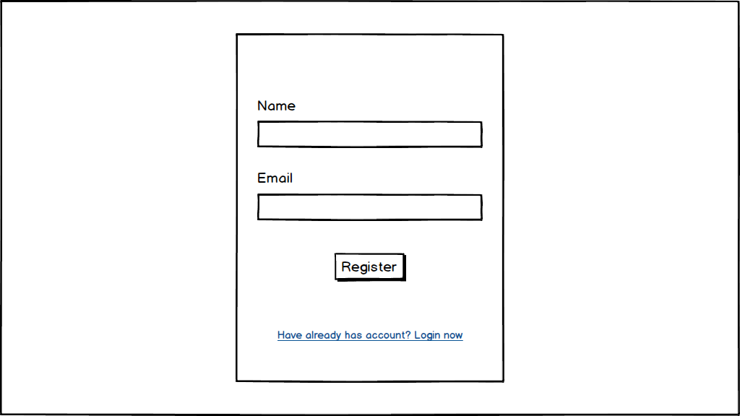

## Finance Statistic (Home page)

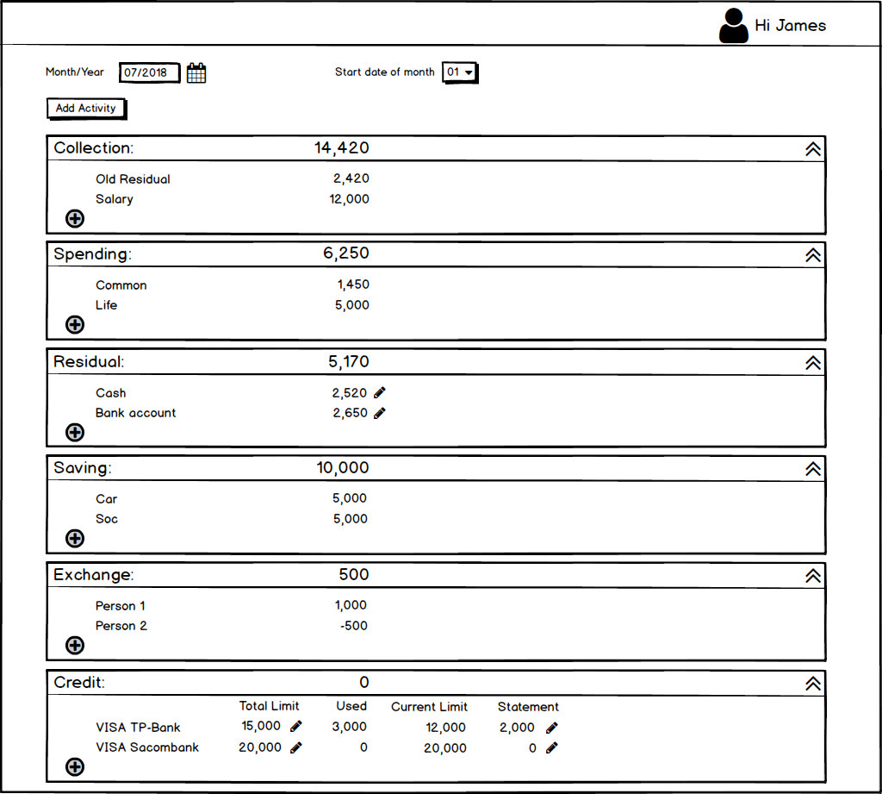

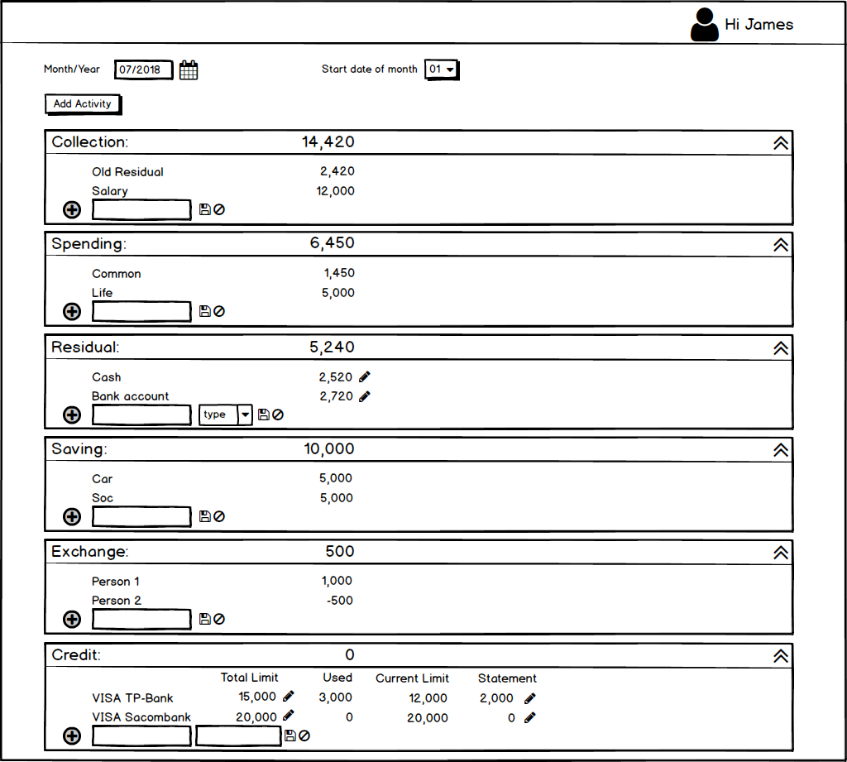

## Account Info

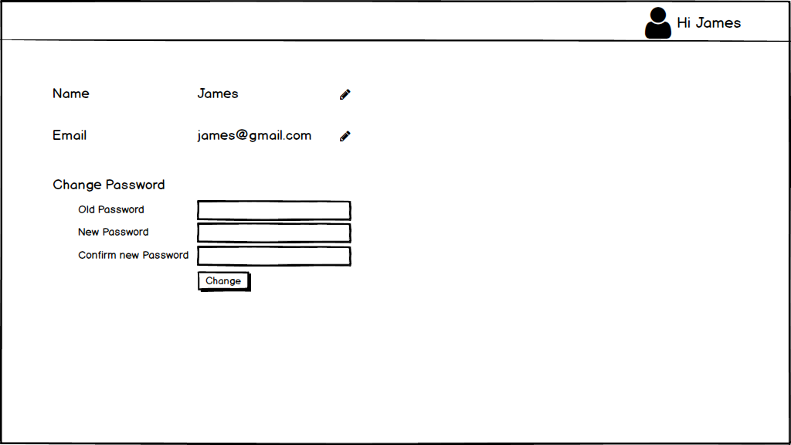

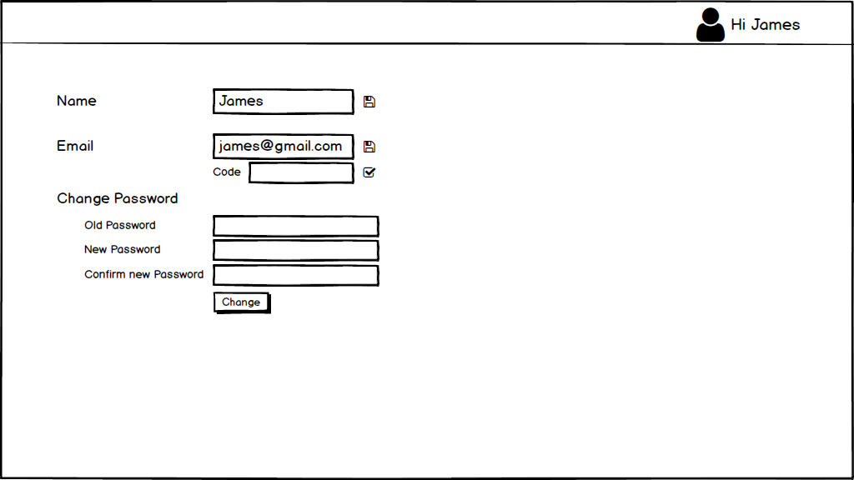

## Add Activity

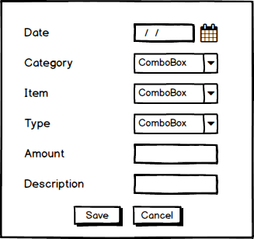

## Item Detail

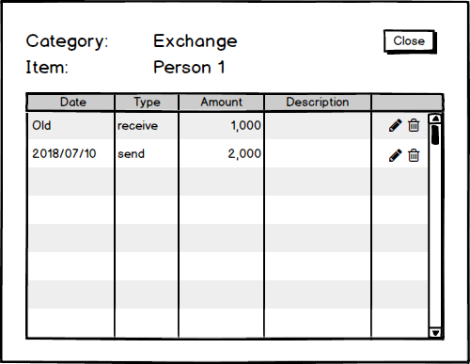

## Cash Statistic

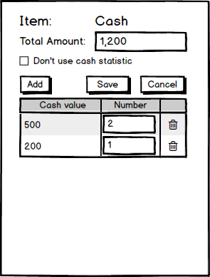

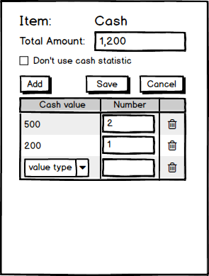

# Functional Specification

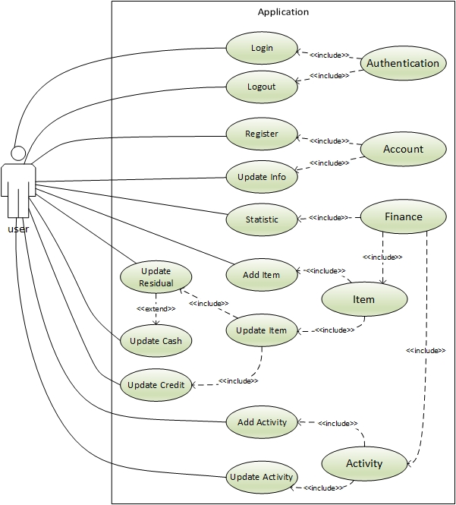

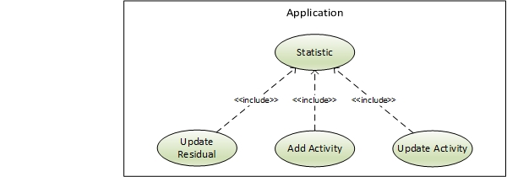

## Authentication

### Login

|  |
| --- |
| Login specification |
| **Actor:**  User |
| **Summary:**  User login to application |
| **Triggers:**  N/A |
| **Pre-conditions:**  User has already registerd an account. Information required: email, password |
| **Post-conditions:**  A session is created for this user |
| **Main Scenario:**   |  |  |  | | --- | --- | --- | | Step | Action | Response | | ➀ | Input information;  Click on button Login | Redirect to Statistic page  **Exceptions:**  Show error message:   * Account is not exist * Wrong password | |
| **Alternative Scenarios:**  N/A |
| **Business Rules:**  Session will expire after 30 minutes |

### Logout

|  |
| --- |
| Logout specification |
| **Actor:**  User |
| **Summary:**  User logout from application |
| **Triggers:**  Click on link Logout on page header |
| **Pre-conditions:**  User has already login to application |
| **Post-conditions:**  Current session will be clear |
| **Main Scenario:**   |  |  |  | | --- | --- | --- | | Step | Action | Response | | ➀ | Click on link Logout | Redirect to Login page | |
| **Alternative Scenarios:**  N/A |
| **Business Rules:**  N/A |

## Account

### Register

|  |
| --- |
| Register specification |
| **Actor:**  User |
| **Summary:**  User register a new account |
| **Triggers:**  Click on link Register on Login page |
| **Pre-conditions:**  Information required: name, email |
| **Post-conditions:**  Confirm email with password is sent successfully |
| **Main Scenario:**   |  |  |  | | --- | --- | --- | | Step | Action | Response | | ➀ | Click on link Register on Login page | Redirect to Register page | | ➁ | Input information;  Click on button Register | Show message:   * Thanks for registration, please check yours email to see password   **Exceptions:**  Show error message:   * Email is existed * Invalid Email | |
| **Alternative Scenarios:**  N/A |
| **Business Rules:**  Email must contain character @  Password is random string with 8 characters |

### Update Info

|  |
| --- |
| Update Info specification |
| **Actor:**  User |
| **Summary:**  User edit account information |
| **Triggers:**  Click on link Account on page header |
| **Pre-conditions:**  Change Name: Information required: name  Change Email: Information required: email  Change Password: Information required: old password, new password, confirm password |
| **Post-conditions:**  Name/Email/Password is change successfully |
| **Main Scenario:**   |  |  |  | | --- | --- | --- | | Step | Action | Response | | ➀ | Click on link Account on page header | Redirect to Account page | | ➁ | *Do one of the following activity* |  |   Change Name:   |  |  |  | | --- | --- | --- | | Step | Action | Response | | ➁ | Click on button Edit Name | Show textbox Name instead of label Name  Show button Save instead of button Edit | | ➂ | Change Name;  Click on button Save Name | Show label Name instead of textbox Name with new name |   Change Email:   |  |  |  | | --- | --- | --- | | Step | Action | Response | | ➁ | Click on button Edit Email | Show textbox Email instead of label Email  Show button Save instead of button Edit  Show label, textbox & button Save of Code | | ➂ | Change Email;  Click on button Save Email | Show message:   * Please check email to get verification code | | ➃ | Input verification code to textbox Code (required);  Click on button Verify | Hide label, textbox & button Save of Code  Show label Email instead of textbox Email with new email  **Exceptions:**  Show error message:   * Wrong verification code |   Change Password:   |  |  |  | | --- | --- | --- | | Step | Action | Response | | ➁ | Input old password, new password, confirm password;  Click on button Change | Show message:   * Change password successfully   **Exceptions:**  Show error message:   * Wrong old password * Wrong confirm new password | |
| **Alternative Scenarios:**  N/A |
| **Business Rules:**  Email must contain character @  Password length must be larger than 8 characters |

## Item

### Add Item

|  |
| --- |
| Add Item specification |
| **Actor:**  User |
| **Summary:**  User add a new finance Item |
| **Triggers:**  Click on button Add Item in the Category that user want to add Item on Statistic page |
| **Pre-conditions:**  Information required: name  Information required (type Residual): name, type  Information required (type Credit): name, total limit |
| **Post-conditions:**  Item is added successfully |
| **Main Scenario:**   |  |  |  | | --- | --- | --- | | Step | Action | Response | | ➀ | Click on button Add Item | Show textbox of Name, Type, Total Limit & button Save | | ➁ | Input information;  Click on button Save | Show label instead of textbox  Hide button Save | |
| **Alternative Scenarios:**   |  |  |  | | --- | --- | --- | | Step | Action | Response | | ➁ | Click on button Cancel | Hide textbox of Name, Type, Total Limit & button Save | |
| **Business Rules:**  Residual options: cash (default), bank account |

### Update Item

#### Update Residual

|  |
| --- |
| Update Residual specification |
| **Actor:**  User |
| **Summary:**  User change Amount of Item of category Residual, type bank account (about type cash, refer section Update Cash) |
| **Triggers:**  Click on button Edit of the Item that want to edit on Statistic page in category Residual, type bank account |
| **Pre-conditions:**  Information required: amount |
| **Post-conditions:**  Amount of Item is changed successfully  Amount of Item Common & Category Spending are updated successfully |
| **Main Scenario:**   |  |  |  | | --- | --- | --- | | Step | Action | Response | | ➀ | Click on button Edit | Show textbox Amount instead of label Amount  Show button Save instead of button Edit | | ➁ | Change amount;  Click on button Save | Show label Amount instead of textbox Amount with new amount  Show button Edit instead of button Save  Amount of Item Common & Category Spending are updated | |
| **Alternative Scenarios:**  N/A |
| **Business Rules:**  User can only input number into textbox Amount  Amount of Item Common & Category Spending are updated: refer section Statistic |

#### Update Cash

|  |
| --- |
| Update Cash specification |
| **Actor:**  User |
| **Summary:**  User change Amount or Add/Edit/Delete cash info of Item on category Residual, type cash |
| **Triggers:**  Click on button Edit of the Item that want to edit on Statistic page in category Residual, type cash |
| **Pre-conditions:**  Change Amount: Information required: amount  Add/Edit cash: Information required: cash value, number |
| **Post-conditions:**  Amount of Item is changed successfully  Amount of Item Common & Category Spending are updated successfully |
| **Main Scenario:**   |  |  |  | | --- | --- | --- | | Step | Action | Response | | ➀ | Click on button Edit Item | Show dialog Cash Statistic | | ➁ | *Do one of the following activity* |  | | ➂/➃ | Click on button Save | Close dialog  Amount of Item is changed to new amount  Amount of Item Common & Category Spending are updated |   Change Amount without using cash statistic:   |  |  |  | | --- | --- | --- | | Step | Action | Response | | ➁ | Check on checkbox Not use cash | Disable button Add & grid Cash  Enable textbox Amount | | ➂ | Change amount |  |   Add cash:   |  |  |  | | --- | --- | --- | | Step | Action | Response | | ➁ | Click on button Add | A new row is added to grid | | ➂ | Input information | Item Amount is updated |   Edit cash:   |  |  |  | | --- | --- | --- | | Step | Action | Response | | ➁ | Change number of the cash row | Item Amount is updated |   Delete cash:   |  |  |  | | --- | --- | --- | | Step | Action | Response | | ➁ | Click on button Delete of a cash | The cash row is removed from grid Cash | |
| **Alternative Scenarios:**   |  |  |  | | --- | --- | --- | | Step | Action | Response | | ➁/➂ | Click on button Cancel | Close dialog | |
| **Business Rules:**  User can only input number into textbox Amount & text box Number  Cash value options: 500, 200, 100, 50, 20, 10, 5  Add/Edit/Delete cash:  Amount of Item Common & Category Spending are updated: refer section Statistic |

#### Update Credit

|  |
| --- |
| Update Credit specification |
| **Actor:**  User |
| **Summary:**  User change Total limit or Statement of Item on category Credit |
| **Triggers:**  Click on button Edit (total limit or statement) of the Item that want to edit on Statistic page in category Credit |
| **Pre-conditions:**  Information required: total limit, statement |
| **Post-conditions:**  Total limit or Statement of Item is changed successfully |
| **Main Scenario:**  Change Total limit:   |  |  |  | | --- | --- | --- | | Step | Action | Response | | ➀ | Click on button Edit Total limit | Show textbox instead of label for Total limit  Show button Save instead of button Edit | | ➁ | Change limit amount;  Click on button Save Total limit | Current limit is updated  Show label instead of textbox for Total limit with new limit amount  Show button Edit instead of button Save |   Change Statement:   |  |  |  | | --- | --- | --- | | Step | Action | Response | | ➀ | Click on button Edit Statement | Show textbox instead of label for Statement  Show button Save instead of button Edit | | ➁ | Change statement amount;  Click on button Save Statement | Show label instead of textbox for Statement with new statement amount  Show button Edit instead of button Save | |
| **Alternative Scenarios:**  N/A |
| **Business Rules:**  User can only input number into textbox Total limit & textbox Statement  Change Total limit: |

## Activity

### Add Activity

|  |
| --- |
| Add Activity specification |
| **Actor:**  User |
| **Summary:**  User add a new Activity |
| **Triggers:**  Click on button Add Activity on Statistic page |
| **Pre-conditions:**  Information required: Date, Category, Item, Type, Form, Amount |
| **Post-conditions:**  Activity is added successfully  Amount of Item & Category of this activity are updated successfully  Amount of Item Common & Category Spending are updated successfully |
| **Main Scenario:**  Change Total limit:   |  |  |  | | --- | --- | --- | | Step | Action | Response | | ➀ | Click on button Add | Show dialog Add Activity | | ➁ | Input information;  Click button Save | Close dialog Add Activity  Show message:   * A new activity is added   Amount of Item & Category of this activity are updated  Amount of Item Common & Category Spending are updated | |
| **Alternative Scenarios:**   |  |  |  | | --- | --- | --- | | Step | Action | Response | | ➁ | Click on button Cancel | Close dialog Add Activity | |
| **Business Rules:**  Date: default is today, format is DD/MM/YYYY,  valid range is >= start date of last month and <= today  Category options: Collection, Spending, Saving, Exchange, <credit items>  Item options: name of all items of choose Category  Type options: all activity types of choose Category  User can only input number into textbox Amount  Amount of Item & Category of this activity are updated: refer section Statistic  Amount of Item Common & Category Spending are updated: refer section Statistic |

### Update Activity

|  |
| --- |
| Update Activity specification |
| **Actor:**  User |
| **Summary:**  User view all Activities of an Item, and Edit/Delete them |
| **Triggers:**  Click on name of Item that user want to view Detail on Statistic page |
| **Pre-conditions:**  Edit: Information required: amount |
| **Post-conditions:**  Activity is edited (amount & description) or deleted successfully  Amount of Item & Category of this activity are updated successfully  Amount of Item Common & Category Spending are updated successfully |
| **Main Scenario:**   |  |  |  | | --- | --- | --- | | Step | Action | Response | | ➀ | Click on label name of Item | Show dialog Item Detail | | ➁ | *Do one of the following activity* |  | | ➂/➃ | Click on button Close | Close dialog  Amount of this Item & Category are updated  Amount of Item Common & Category Spending are updated |   Edit Activity:   |  |  |  | | --- | --- | --- | | Step | Action | Response | | ➁ | Click on button Edit of Activity row | Show textbox instead of label for Amount & Description  Show button Save instead of button Edit | | ➂ | Change Amount, Description;  Click on button Save | Show label instead of textbox for Amount & Description with new value  Show button Edit instead of button Save |   Delete Activity:   |  |  |  | | --- | --- | --- | | Step | Action | Response | | ➁ | Click on button Delete of Activity row | The row is remove from grid Activity | |
| **Alternative Scenarios:**  N/A |
| **Business Rules:**  User can only input number into textbox Amount  Amount of this Item & Category are updated: refer section Statistic  Amount of Item Common & Category Spending are updated: refer section Statistic |

## Statistic

|  |
| --- |
| Statistic specification |
| **Actor:**  User |
| **Summary:**  User view statistic data of all Categories & Items in current month after Login  User view statistic data in other month range  User view updated statistic data after perform Update Residual/Update Cash/Add Activity/Update Activity |
| **Triggers:**  View statistic data in current month: N/A  View statistic data in other month range:   * Change month in Month/Year Date chooser * Change start date in dropdown Start date of month   View updated statistic data: user perform Update Residual/Update Cash/Add Activity/ Update Activity |
| **Pre-conditions:**  N/A |
| **Post-conditions:**  Statistic data is view correctly |
| **Main Scenario:**   |  |  |  | | --- | --- | --- | | Step | Action | Response | | ➀ | *Perform* *Login* | Redirect to Statistic page with statistic data of current month |   Change month:   |  |  |  | | --- | --- | --- | | Step | Action | Response | | ➁ | Change month in Month/Year Date chooser | View statistic data of choose month/year |   Change start date of month:   |  |  |  | | --- | --- | --- | | Step | Action | Response | | ➁/➂ | Change option in dropdown Start date of month | Amount of all Items & Categories except Item Common & Category Spending are updated  Amount of Item Common & Category Spending are updated |   Update Residual/Update Cash:   |  |  |  | | --- | --- | --- | | Step | Action | Response | | ➁/➂ | *Perform* *Update Residual**/**Update Cash* | Amount of Item Common & Category Spending are updated |   Add Activity/Update Activity:   |  |  |  | | --- | --- | --- | | Step | Action | Response | | ➁/➂ | *Perform* *Add Activity**/**Update* *Activity* | Amount of Item & Category of this activity are updated  Amount of Item Common & Category Spending are updated | |
| **Alternative Scenarios:**  N/A |
| **Business Rules:**   1. Statistic data of Category (Collection, Spending, Residual, Saving, Exchange, Credit):   if Spending amount > Collection amount: show red warning   1. Statistic data of Item:  * Category Collection (activity types: collection): * Category Spending (activity types: spending): * Category Saving (activity types: deposite, withdrawal): * Category Exchange (activity types: send, receive):   if item amount < 0: show red warning   * Category Credit (activity types: borrow, return):   if statement amount > 0 & item amount > 0: show red warning  if statement amount = 0 & item amount > 0: show yellow warning   * Activities range in calculation: All activities from start date to end date of this month,   end date of this month is the date before start date of next month |

# System Requirements

## Hardware

## Software

## Network

# Non-Functional Requirements

## Reliability

## Performance

## Seculity

# Development Constraints

## Process

## GUI Design

## Architecture Design

## Coding Convention

## Environment

## Testing Constraints